令和2年 1月 14日

出席管理支援システム

# 🙂操作マニュアル🙂

作成者　齋藤 桃代

　　　　田中 奏多

Ver1:2019/12/11

Ver2:2019/12/13

目次

１.出席用PC 😶

1.1出席情報確認

1.2出席の仕方

２.管理用PC😶

1.1管理者登録

1.2ログイン方法

1.3グループ管理画面

1.4担当グループ画面

1.5（担当グループの）編集

1.6出席簿

1.7担任プロフィール

1.8生徒プロフィール

1.9ユーザー検索

1.10管理者ユーザー編集

1.11教室管理画

1.12ログアウト

1.出席用PC

1.1出席情報確認

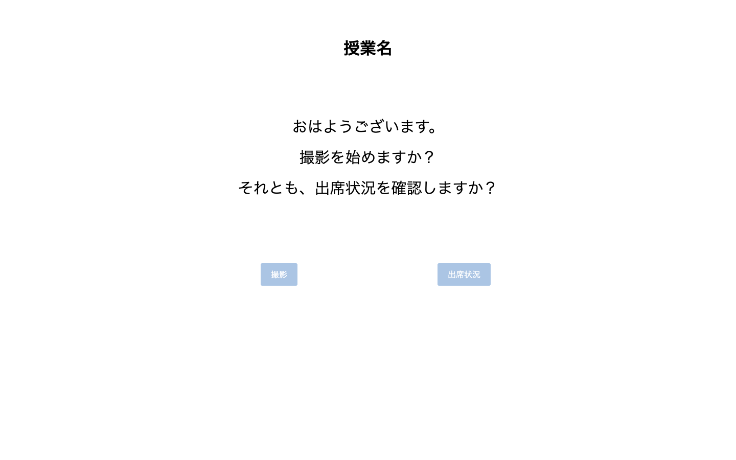

初めの画面にて出席状況ボタンを押すと状況管理画面に遷移します。

そのページでは以下の項目が参照できます。

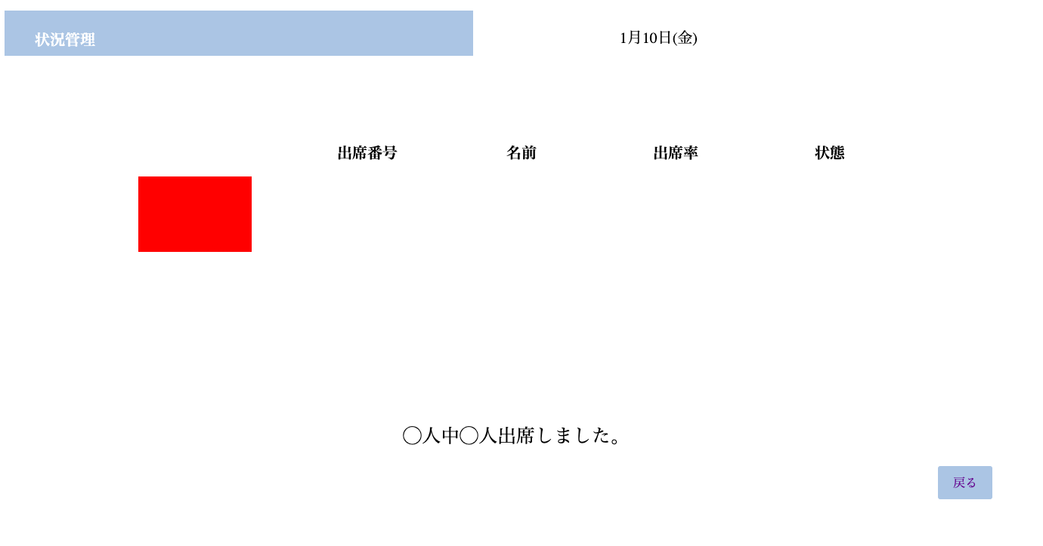

・出席したかどうかの確認

・出席した時間の出席率

・現在クラスが何人出席しているか

戻るボタンで初めの画面に戻れます。

1.2出席の仕方

撮影ボタンを押すと撮影画面に飛びます。

名札とともにカメラに映るようにしてください。

右の名前を選択した後、顔と名札が映るようにし撮影を押すと認証画面に遷移する。

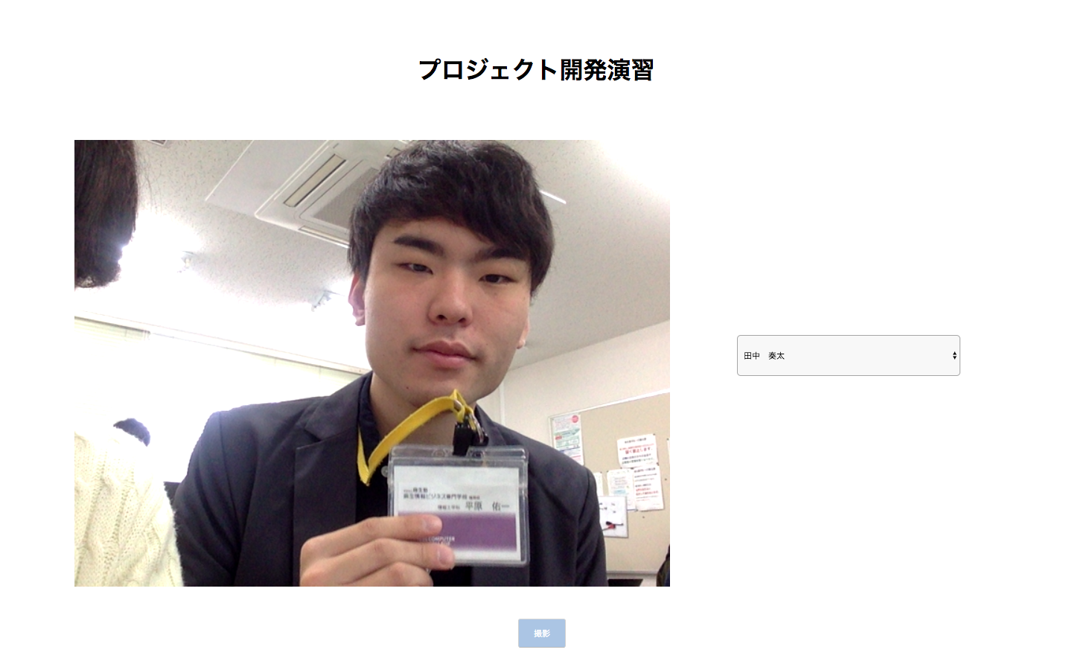

カメラ撮影が終えた後、本人かどうかの再確認が出ます。

本人であれば「はい」、本人でない場合は「いいえ」を押してください。

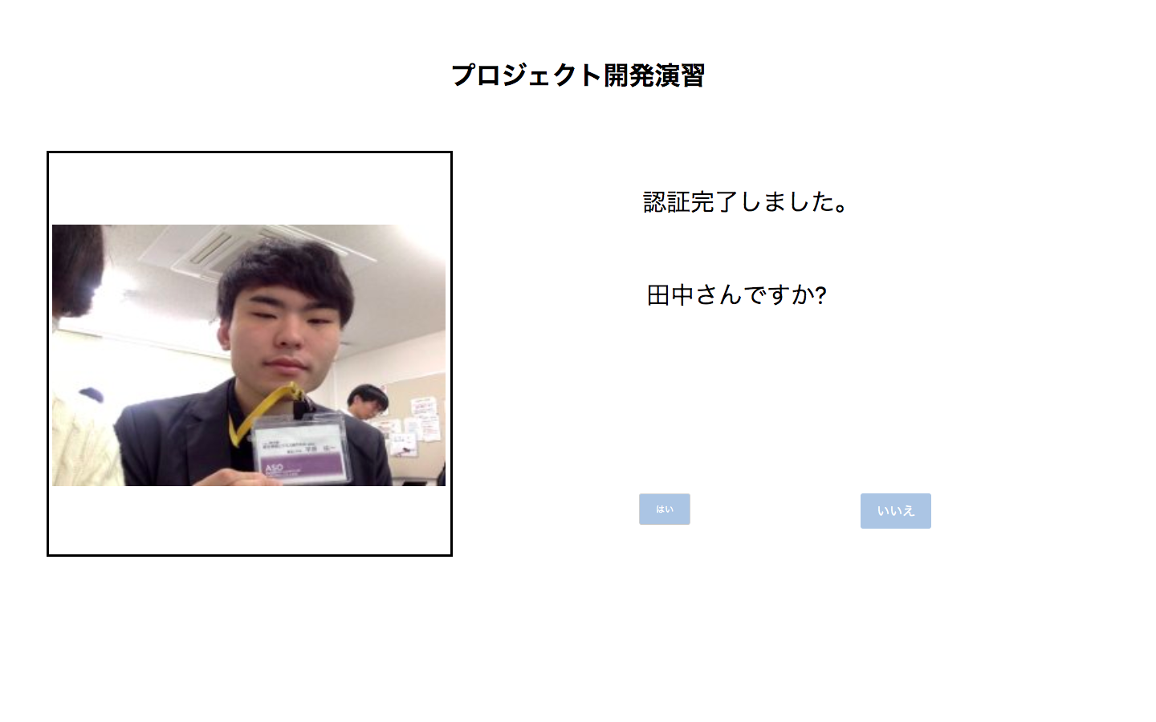

「はい」→ 出席登録完了画面に遷移し、出席情報が登録され出席登録を行った学生の情報（顔写真、名前、この授業の出席率、今月の出席率）が表示される。時間経過か戻るボタンを押すことによって、初期画面に遷移する。

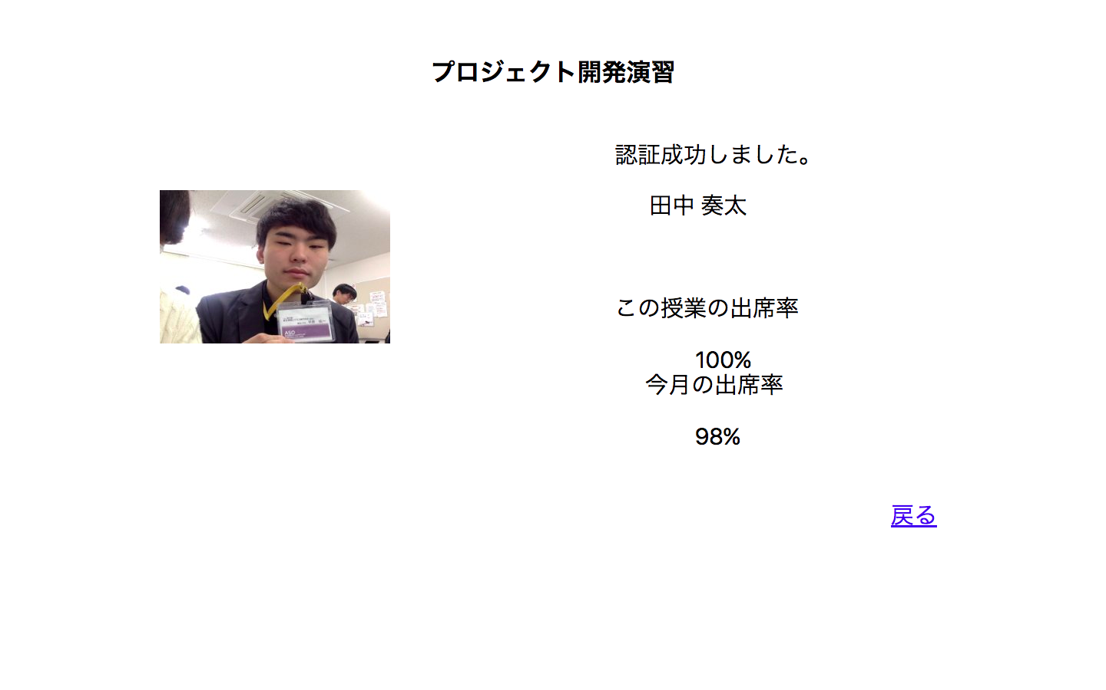

「いいえ」→再撮影が始まります。

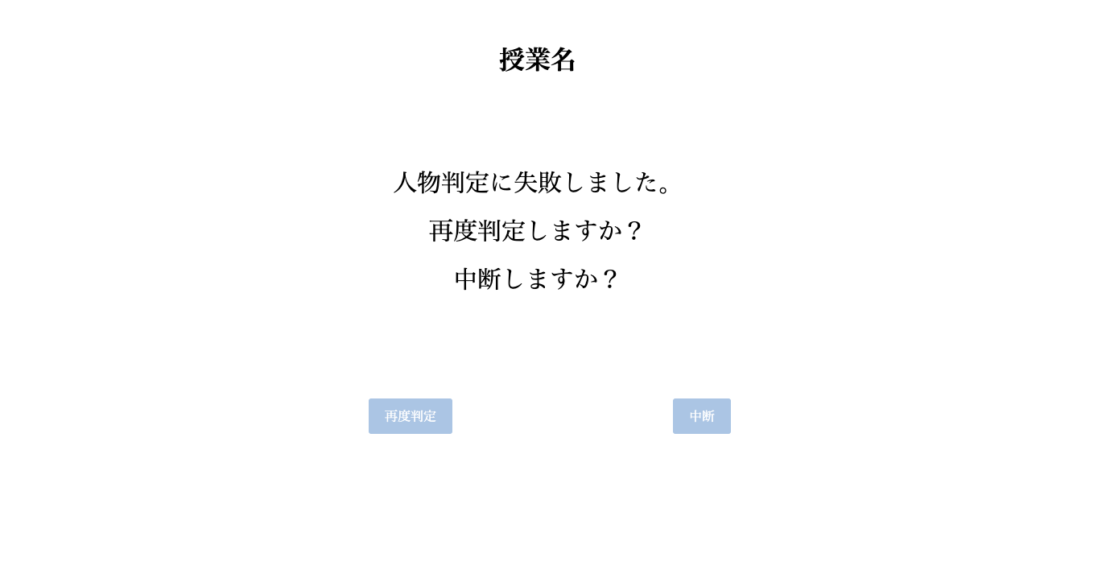

2.管理用PC

1.1管理者登録

デフォルトユーザーが管理者となる人を生成します。

「メニュー」→「管理者ユーザー一覧」→「管理者ユーザー編集」にて生成を行えます。ここで設定する項目はログインする際に必要となるID、パスワード、名前、写真です。最後に決定を押すと処理が確定し管理者が生成されます。

1.2ログイン方法

初めにログイン画面が表示されます。

IDとパスワードを入力しログインボタンを押すとログインできます。

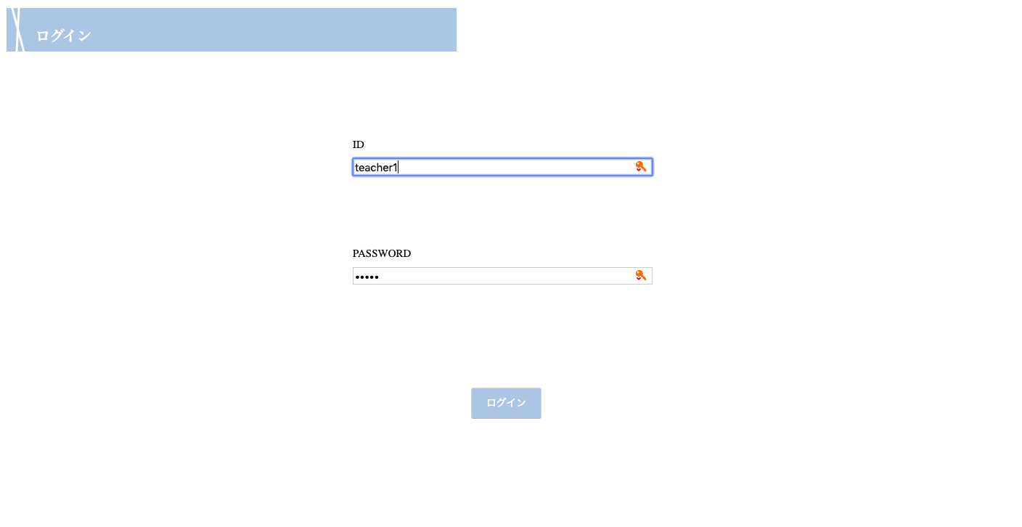

グループをまだ持っていない教師はグループ管理画面へ遷移されます。

1.3グループ管理画面

担当するグループの生成ができます。svcファイルを事前に用意し、このページで読み込むことによってグループ生成が行えます。追加したグループは下のグループ追加欄に追加され、チェックボックスにより追加したいクラスを選択後OKボタンを押すことにより、自分の担当グループに追加されます。

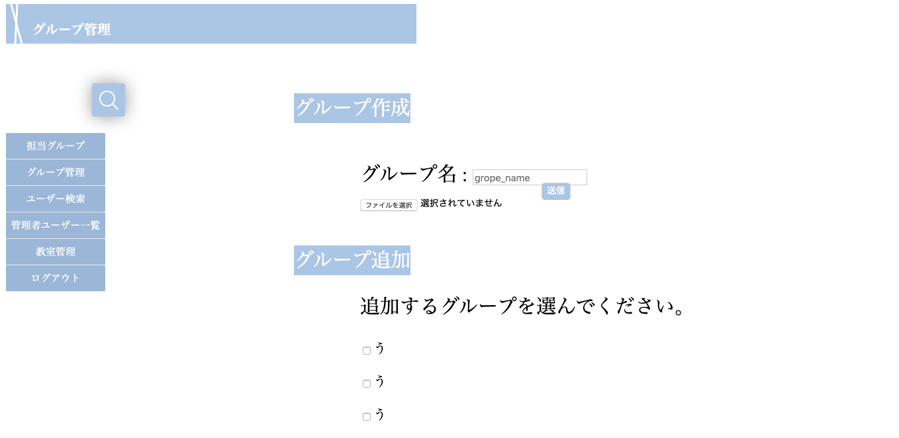

1.4担当グループ

ログインしたらこの画面へ飛びます。この画面では受け持っているクラス一人一人の出席番号、名前、現状の出席率等のステータスが一目で見ることができます。

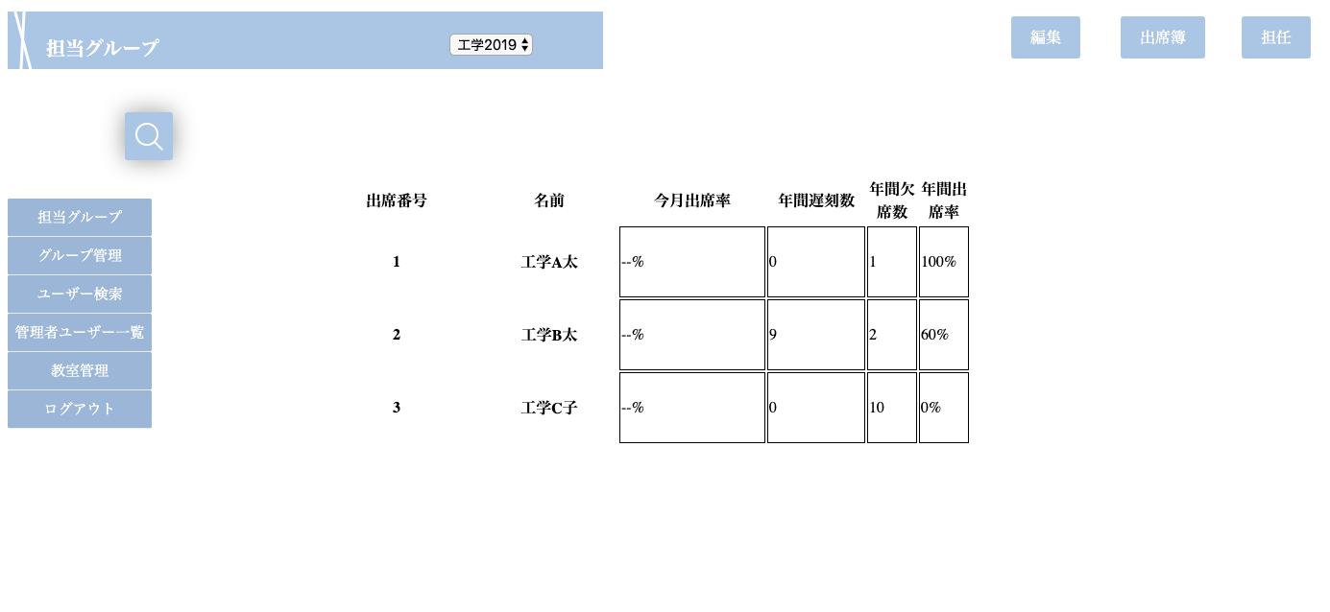

この画面では画面遷移ボタンが３つあります。

・編集→担当グループの名前を変えることができます。(*1.5)

・出席簿→生徒の出席情報(*1.6)

・担任→グループを担当している教師のプロフィール画面へ飛びます。(*1.7)

・生徒名前→生徒情報（*1.8）

1.5編集

1.4担当グループから編集を押すことによってこの画面へ遷移します。

この画面では担当グループの編集が行えます。

上は名前変更ができます。（例：情報工学科３年→情工３）

下は担当しているクラスの時間割をプルダウンで選択することができます。

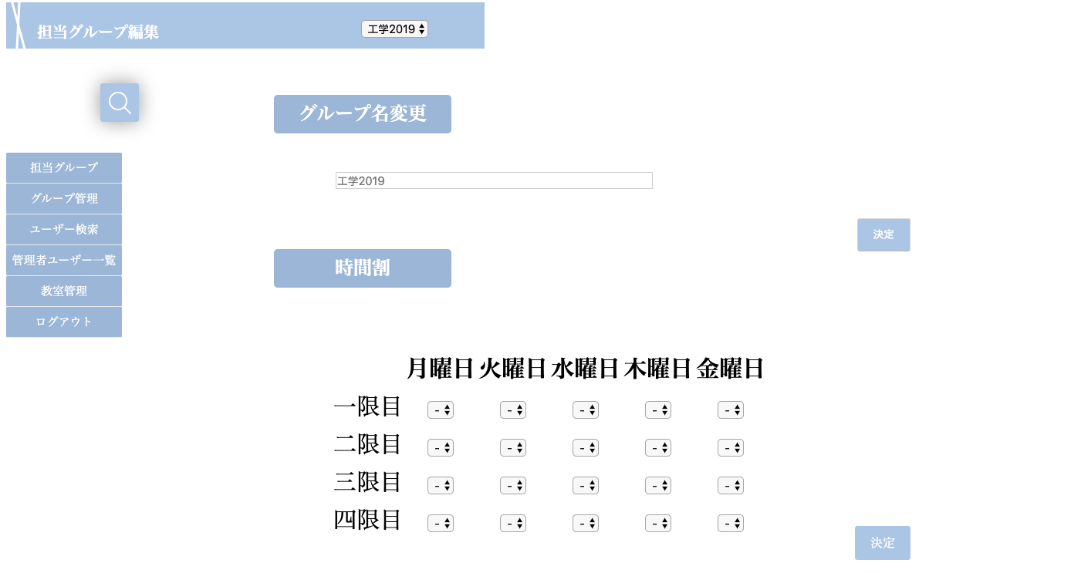

1.6出席簿

1.4担当グループから出席簿を押すことによってこの画面へ遷移します。

現状の出席状況一覧になっており、出席していない生徒の状況変更ができる画面です。出席率の隣にプルダウンがあり、遅刻、欠席、公欠の項目を選ぶことができ、決定を押すとDBに保存されます。過去のデータもこのページで変更を行うことができます。また日付をクリックするとカレンダーが表示され過去のデータを参照、編集することも可能です。

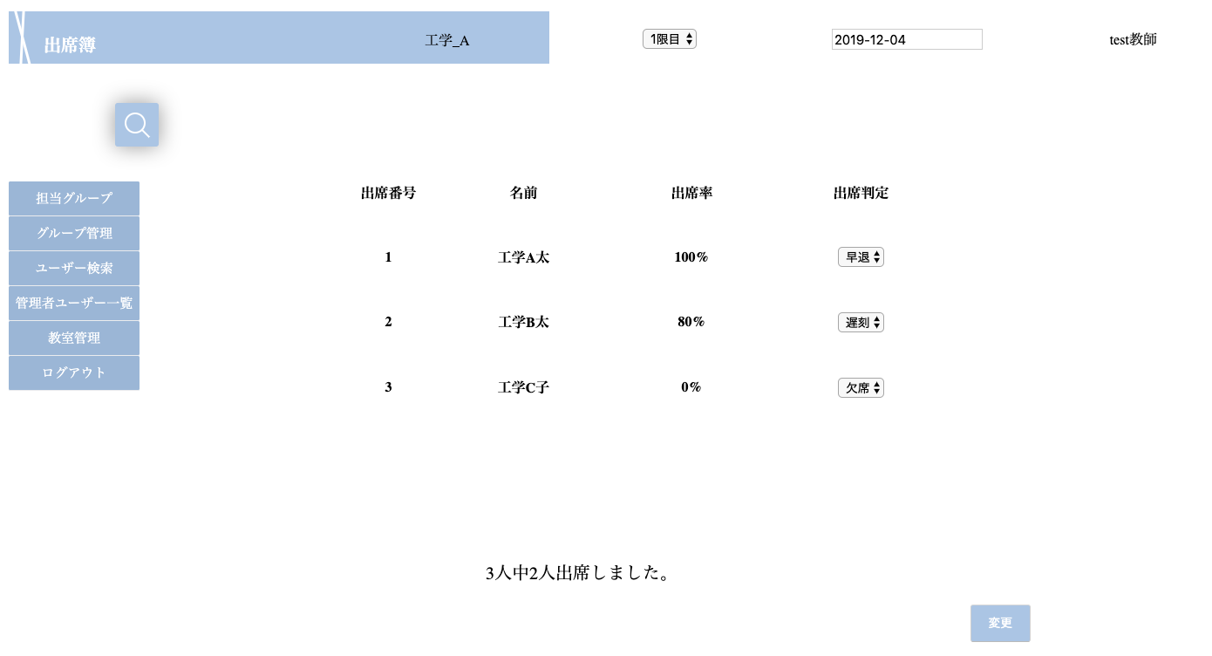

1.7担任プロフィール画面

1.4担当グループから担任の名前を押すことによってこの画面へ遷移します。

ここでは担当グループに属しているクラスを担当している教師のプロフィールを参照することができます。

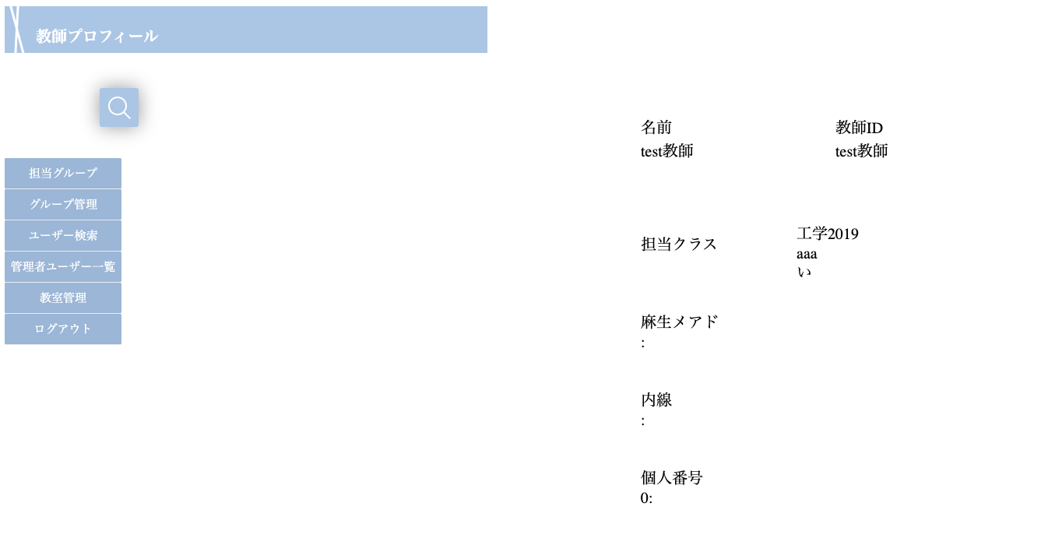

1.8生徒プロフィール画面

1.4担当グループから生徒の名前を押すことによってこの画面へ遷移します。

この画面では、svcで記載した生徒情報の参照が行えます。

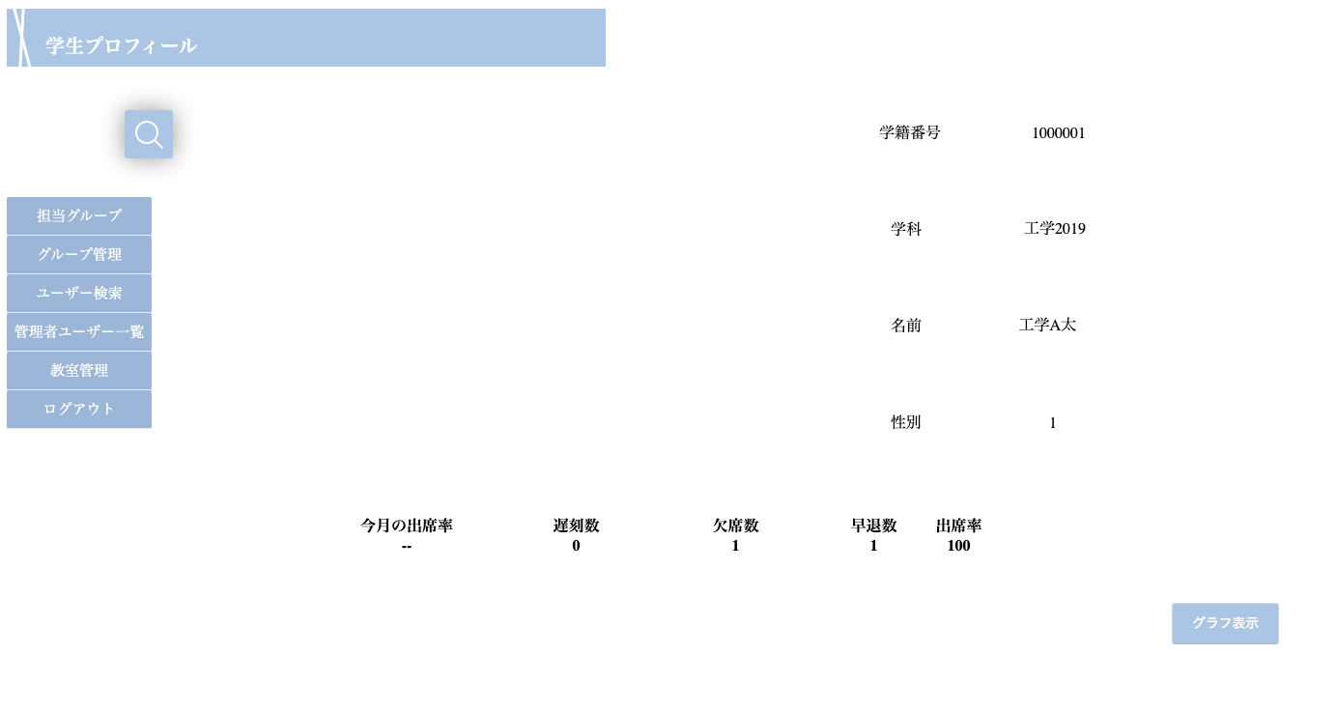

また、ボタンは２つあります。

・グラフマーク→表示されている出席率をグラフにしたデータを参照することができます。

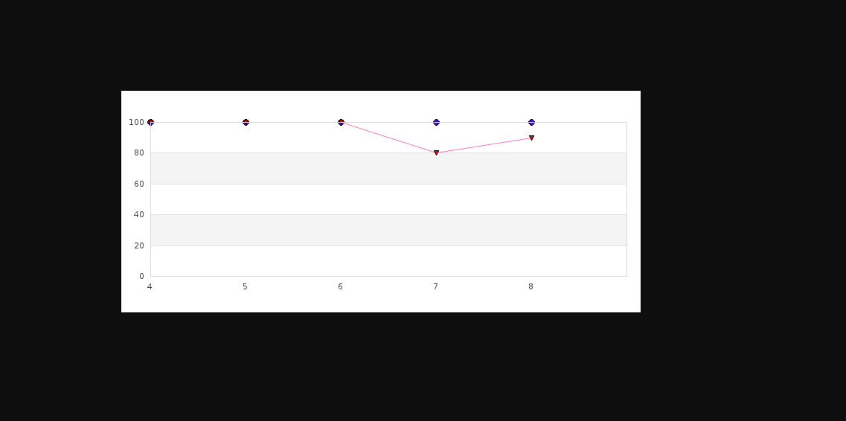

1.9ユーザー検索画面

ここでは名前の通り、ユーザー検索が行えます。

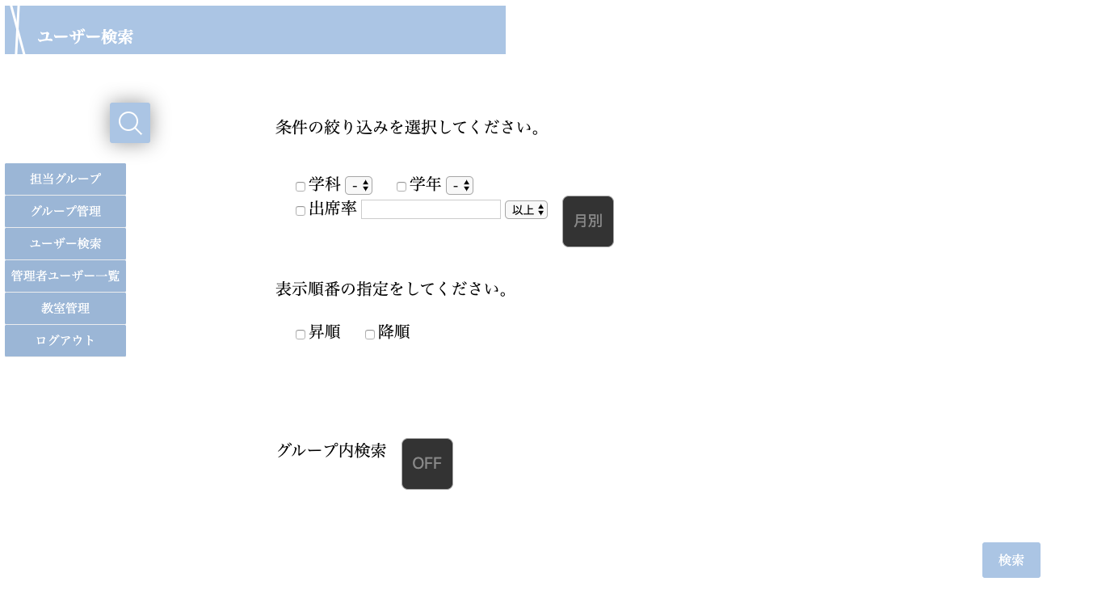

条件の絞り込みを行い、検索ボタンをおすと条件を満たした生徒が抽出されます。

また全画面、虫眼鏡ボタンを押してもらうと検索バーが表示され、生徒の名前検索が行えます。



1.10管理者ユーザー編集

この画面では全管理者を参照することができます。

1.11教室管理画

この画面ではクラスが授業をおこなう教室の設定が行えます。

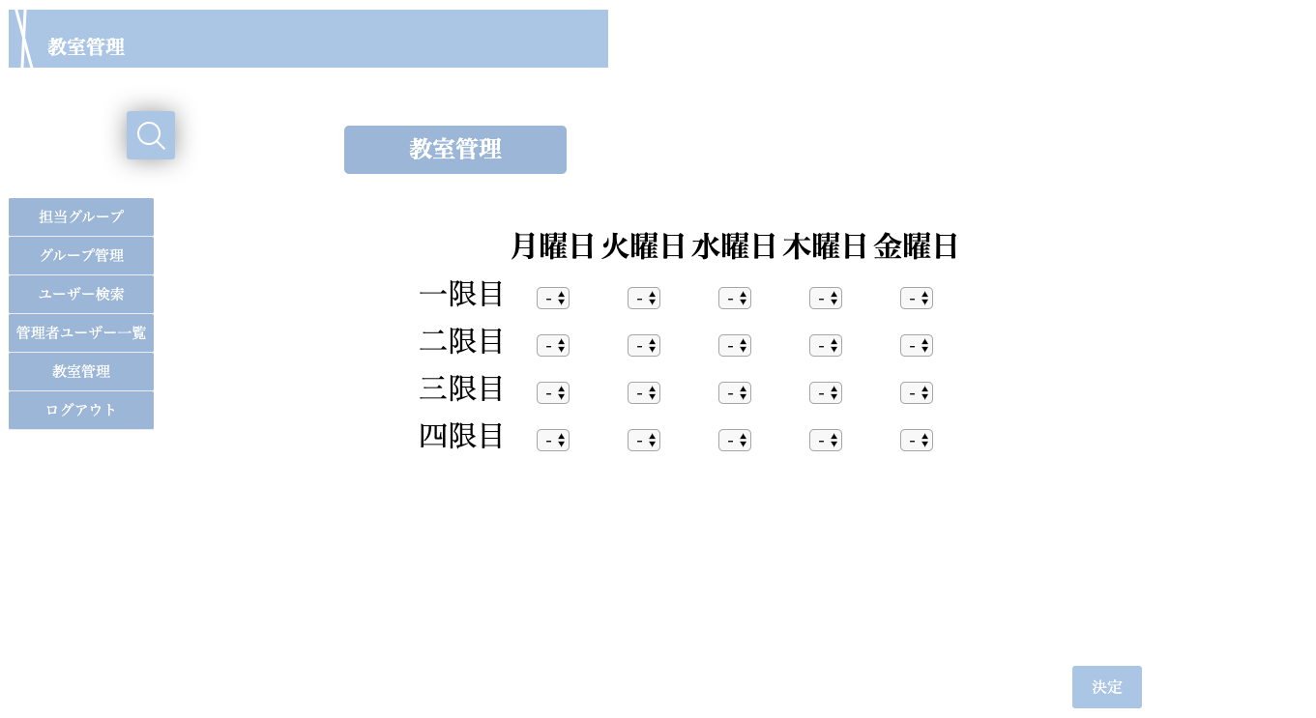

1.12ログアウト

ログアウトボタンを押すと自動でログアウトされ、最初のログイン画面に遷移します。